Настройка уведомлений через Telegram
Создайте бота telegram
- Необходимо установить приложение Telegram на телефон или компьютер.
- Добавляем к себе в контакт-лист бота с именем BotFather
- Запускаем процедуру "общения" с ботом нажатием кнопки Start. Далее перед нами предстанет список команд точно как на скриншоте.
- Для того, чтобы создать нового бота необходимо выполнить команду /newbot и следовать инструкциям. Обратите внимание, что username для бота должен всегда содержать в конце слово bot. Например, DjangoBot или Django_bot.
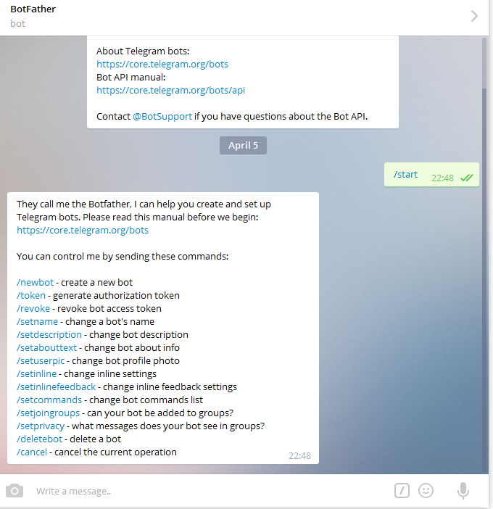
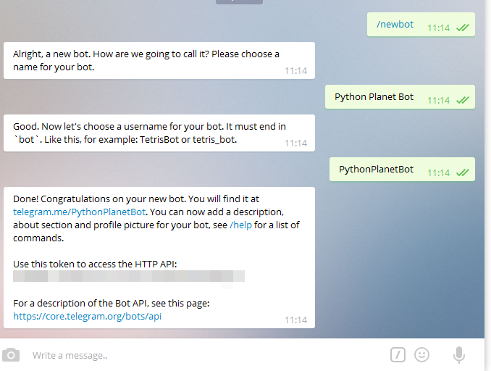
После создания бота, обратите внимание на строку с текстом:
Use this token to access the HTTP API:
За которой следует т.н. token, который нужно скопировать в строку
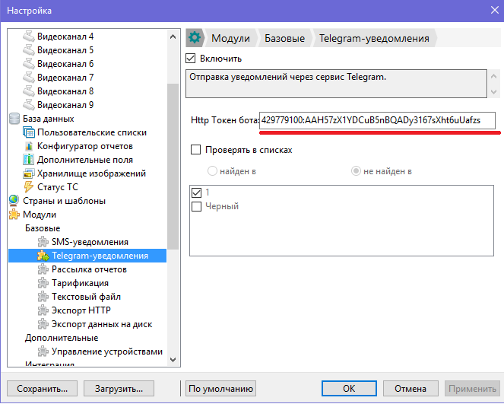
Настройте вашего бота:
- Зайдите в telegram’е в диалог к BotFather и введите /mybots
- Выберите вашего бота(имя начинается с @)
- Bot Settings - Allow Groups? – Turn groups on – back to settings
- Group Privacy – Turn on
- Back to Bot – Back to Bots list
Зайдите в диалог к вашему боту и напишите любое сообщение
Теперь, при распознавании номера, автомаршал будет присылать вам сообщение

